|  |  |
| --- | --- |
| Nombre de la persona, institución u organización que se postula al premio ambiental | |
| INSTITUCION EDUCATIVA TEODORO GUTIERREZ CALDERON (INSTEGUC) | |
| Nit de la institución o razón social de la organización (si aplica): | |
| NIT. No 890503524-6 | |
| Nombre de la persona o representante legal de la institución u organización | |
| ESP. jorge alirio tarazona ortega | |
| Cédula No. | 13457529 |

|  |  |
| --- | --- |
| DATOS DE LA INSTITUCIÓN | |
| Dirección | Calle. 4 No. 4-18 San Cayetano |
| Teléfono Fijo | NO |
| Teléfono Celular | 3202435070 |
| Correo electrónico | [col_teguc@hotmail.com](mailto:col_teguc@hotmail.com) |
| Municipio de ubicación de la propuesta | : San Cayetano  Dirección: Calle. 4 No. 4-18 |

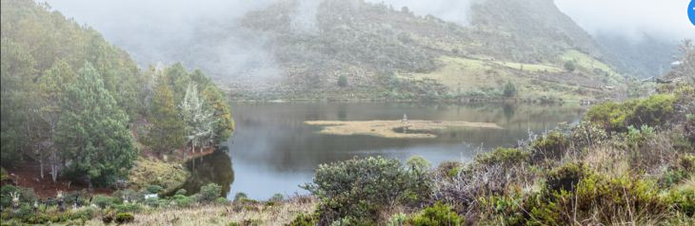

| COMPONENTE INTERNO DE LA PROPUESTA PRAE- PROCEDA: MÁXIMO TRES PÁGINAS |
| --- |
| 1. **Describa brevemente el contexto ambiental en el que la Institución Educativa desarrolla su función social.**    1. Localización del PRAE: San Cayetano es un municipio colombiano, ubicado en el departamento de Norte de Santander. Limita con los municipios de El Zulia, Bochalema, Duranía, Cúcuta y Santiago, y su cabecera municipal está a 17 kilómetros de Cúcuta. Es uno de los municipios constituyentes del Área Metropolitana de Cúcuta.       1. Aspectos económicos: su principal ingreso se debe a los sitios turísticos La Hamaca, el Cemtro poblado de Cornejo (con 8 Balnearios), en puente Zulia 5 Sitios turísticos), en la playa (4 Balnearios).Urimaco, Pozos de la Viga, del Cristo y pozo azul, Quebrada San Isidro. Y centro poblado de San Isidro. Se encuentran aproximadamente 3 chircales y actualmente varios patios de procesamiento de carbón en la parte rural de san Cayetano, También se encuentran zonas agrícolas de arroz, cacao y de cítricos. Existe ganado vacuno, caprino, galpones de cría de gallinas, cerdos, piscícolas artesanal y apícola artesanal. Existen también zonas piscícolas artesanales, para el cultivo de peces.    2. **Recursos naturales de la Zona:**   **1.2.1 FLORA[1]: Gran parte del Municipio presenta bosques** Bosque tropical en tierras altas**.** P**rincipalmente en** colinas o montañas de más **de 800 m sobre el nivel del mar. Lo componen árboles de gruesos troncos y grandes copas** como: la ceiba (familia Bombacaceae), la caoba (familia Meliaceae), en los bosques tropicales se encuentra una extensa variedad de**helechos, palmas, bromelias y orquídeas** de todo tipo, entre otras variedades de angiospermas (plantas con flores), el cañaguate amarillo su árbol representativo (***Handroanthus chrysanthus*** o ***Tabebuia chrysanthus)***, también conocido con los nombres de araguaney, guayacán amarillo, flor amarillo, guayacán, zapatillo, zapito, roble amarillo, cañahuate y tajibo, es nativo de los bosques secos de la zona intertropical americana[2]. *Chrysanthus* es una composición de vocablos griegos que significan "flor de oro". ​ Araguaney proviene del [caribe](https://es.wikipedia.org/wiki/Lenguas_caribes) *arevenei*,​ mientras que guayacán proviene del [taíno](https://es.wikipedia.org/wiki/Ta%C3%ADno) *waiacan,* se encuentra en un rango altitudinal que va del nivel del mar hasta los 1700 msnm, con precipitaciones anuales de 1500 a 3000 mm y temperaturas de 18 a 23°. Prefiere suelos de textura franca a franco arenosa, esta especie tiene ***una categoría de especie amenazada*** **(A) según la NOM-059-ECOL-2010[3]**  El árbol de cacao (Theobroma cacao), el de plátano (Musa paradisiaca), el almendro (Prunus dulcis) y el árbol de chicozapote (o chicle) (Manilkara zapota), el mango ((Mangifera indica) especie foránea de origen Español son plantas de importante valor comercial que crecen natural o de siembra en los bosques tropicales.  Se presenta un clima desértico tropical en sus zonas bajas, con su flora características en donde se encuentran cactus (Cactaceae [Caryophyllales](https://en.wikipedia.org/wiki/Caryophyllales" \o "Cariófilos) )[4]  **1.2.2. FAUNA:**  El bosque tropical es hogar de múltiples variedades de animales, venados , variedades de ranas, ***sapos y salamandras***; escarabajos, hormigas, abejas, arañas, termitas, gran variedad de mariposas, iguanas, zopilotes rey, **aves rapaces** como el águila solitaria y halcones y felinos, guacharacas y una gran cantidad de aves entre muchos otros.  En sus ríos (Zulia y Peralonzo) se encuentran gran variedad de especies y se encuentra el rampuche El rampuche es un pez endémico de la cuenca del Catatumbo, considerado vulnerable por el libro rojo de peces dulceacuícolas de Colombia. (Pimelodus sp.).   * 1. **Accidentes geográficos más representativos:** Bosque tropical en tierras altas o intertropical, zonas desérticas en zonas bajas, valle del rio Zulia, la zona de San Isidro (Con vegetación especial), la falla geológica de las Mercedes, que atraviesa la zona del centro urbano de Cornejo y la causante de la destrucción de Gramalote con la actuación paralela de deforestación, el pastoreo y las lluvias. Es colateral con otras dos fallas existentes en el Departamento. Otra falla cercana es la de Bocono.   2. **Ubicación ecosistémica:** Ecosistema terrestre y Acuático. Ecosistema terrestre: forestal, desértico, zonas de cultivo y zonas de arcillas. Ecosistemas acuáticos dulciacuícola: ecosistemas **loticos** (en los que se da el movimiento de las aguas hacia una sola dirección) los ríos Zulia y Peralonzo y algunas quebradas.   **Pose también tres áreas estratégicas, compradas Alcaldía San Cayetano- CORPONOR.**   * 1. **Situación problemática y ambiental que atiende: La** problemática ambiental que se atiende es la relacionada con el **EOT** del municipio y referida también a la falta de valores ambientales en los raizales y la población de San Cayetano.   Como PRAE y atendiendo lo anterior, el problema se resumiría en**: ¿Cómo inculcar valores y hábitos en los estudiantes de la Institución Educativa Teodoro Gutiérrez Calderón del municipio de san Cayetano desde preescolar hasta grado undécimo, para el manejo adecuado de las riveras de los ríos Peralonzo y Zulia en sus zonas turísticas, que sirvan de base para fomentar el sentido ambiental de pertinencia y conservación y para promover su uso turístico como fuente de ingreso económico de sus hogares y el cuidado del medio ambiente?** |

| 1. **ORIENTACIÓN Y ENFOQUE: Máximo tres paginas** |
| --- |
| * + **Descripción de los objetivos del PRAE.**   **2.1..1. generales:** Propiciar a que los estudiantes adquieran valores y hábitos conducentes a vivir en un ambiente saludable.   * Fomentar el sentido ambiental de pertinencia y conservación de los afluentes hídricos, para promover el uso turístico como fuente de ingreso económico de sus hogares. * Inculcar el hábito de clasificar las basuras dentro y fuera de la institución. * Promover la participación activa de la comunidad académica y educativa en el desarrollo y sostenimiento del PRAE.   **2.1.2. Específicos:** Crear espacios para la reflexión acerca de ecología humana y la construcción socio – ambiental de su entorno vital.   * Articular el proyecto ambiental con las diferentes áreas del conocimiento desde preescolar hasta undécimo. * Propiciar actividades de conocimiento y sensibilización para facilitar procesos de separación de residuos sólidos con la vinculación de la comunidad educativa de la Institución educativa. * Motivar a los estudiantes para que mantengan aseada el aula y el patio de recreo. * Establecer criterios para el manejo ambiental y recreativo del recurso hídrico con prospectiva de uso sostenible. * Fomentar jornadas de capacitación a vendedores ambulantes como acción tendiente al apoyo para el buen uso de los afluentes y sus repercusiones en caso de deterioro. * Participar activamente en acciones organizadas por autoridades locales o ambientales tendientes al cuidado y conservación de las cuencas hídricas y el medio ambiente.   **2.3. ENFOQUE PEDAGOGICO.**  **2.3.1. La pedagogía WALDORF.** La primera escuela **Waldorf** nació en un momento histórico muy importante, al finalizar la Primera Guerra Mundial. Respondía al impulso, sentido también en los años 20 por otros muchos pedagogos, por modernizar la enseñanza, base de cualquier desarrollo social.. ***Rudolf Steiner***, creó la pedagogía Waldorf basándola en un conocimiento profundo del hombre y del mundo. Partiendo del pensamiento de Goethe, desarrolló ***un método de observación e investigación*** ***científica*** que hace posible conocer al hombre total ***y al hombre que va creciendo, por etapas, en cada niño***. Rudolf Steiner, que conocía bien los problemas sociales y la vida cultural de principios de siglo, no solamente quería mejorar las escuelas existentes, sino que se propuso dar una nueva fundamentación a la escuela sobre la base de una concepción antropológica y cultural que denominó **Antroposofía**.  **2.3.2. Aplicación al plan de estudio y otras actividades escolares.**  **A. Gestión Ambiental Escolar:** Desarrollo de conciencia ambiental: de valores hábitos de limpieza dentro y fuera del entorno escolar; conservación y uso sostenible de la infraestructura y de los recursos naturales en la institución.   * Actividades de sensibilización y reflexión: celebración del Día Mundial del Medio Ambiente, del Día Mundial de la Alimentación, del Día de la Conservación del suelo, del Día del Aire Puro, del Día de la Energía y otros. * Ejecución de Campañas: de reforestación en parques, ríos o quebradas; protección de especie de fauna y flora nativa y migratoria, y de salud ambiental. * Proyectos integrados de Escuelas para el Desarrollo Sostenible u otros similares: tratamiento de aguas y tratamiento de residuos sólidos.   **B**. **Ámbito Pedagógico.**  Incorporación de temas ambientales de acuerdo a la problemática ambiental de la Institución educativa dentro del Proyecto Curricular de Centro Educativo.   * Incorporación de actividades en la programación anual según el calendario ecológico. * Formación de valores en el aula, en el ambiente escolar y el entorno comunitario, como parte de la Emergencia Educativa. * Conformación voluntaria de Comités, grupos Ambientales, clubs o brigadas ecológicas en las instituciones educativas.   **C. Relación con el Entorno:** Mejoramiento de la calidad de vida propiciando la participación activa de los gobiernos locales y la sociedad civil a nivel local y regional, en la reflexión y solución de problemas ambientales, por medio de proyectos de Educación Ambiental y de su comunidad.  **2.4. EJES RELACIONADOS EN LA CONSTRUCCION DEL CONOCIMIENTO.**  **2.4.1. Espacio de Interdisciplina.** Corresponde al área urbana y área rural de San Cayetano, en donde habitan los alumnos. Los alumnos al igual que sus padres son veedores ambientales e informaran de los deterioros ambientales de aire, suelo y agua que se observen (Mediante imágenes) en sus sitios de viviendas, cultivos y sus veredas. Antes del 2020 los veedores ambientales recurrían al grupo ambiental “GRAMJUCOL”, con más frecuencia que a la misma policía ambiental, los informes eran recibidos por el grupo y remitidos a la alcaldía, a la policía ambiental o a CORPONOR. *Como sucedió con la visita* a morretón (vereda Ayacucho) para la defensa de una área estratégica y un naciente o el ***manifiesto del agua*** para el cuidado del agua en reservorios y ríos, el cual fue respaldado por 287 firmas de raizales y habitantes de la zona urbana.  AQUARIUS es un subgrupo de GRAMJUNCOL y se encarga de los asuntos relacionados con el agua del municipio y trabajan con la GOBERNACION DEL DEPARTAMENTO, en grupos de defensores del agua, trabajando en las campañas de la gobernación. Se sembraron un millón quinientos alevinos en el rio Zulia con el asocio de CORPONOR, cuando tenía estación piscola en las piedras  FURZA VERDE es un subgrupo de GRAMJUNCOL, encargado de la reforestación mediante siembra de especies nativas en viveros (con asociación de lugareños que tiene parcelas cerca de la zona urbana). Se encarga de denunciar deforestación, tala y quema de especies vegetales.  ECOCULTURA es un subgrupo de GRAMJUNCOL, que tiene en Facebook una página virtual para informar sobre el medio ambiente y eventos culturales Institucionales, municipales, departamentales, nacionales y mundiales. Creada por alumnos de once grado de INSTEGUC, con el asocio del Mg. Gerardo Enrique Jaimes Clavijo.  ECOTURISMO es un subgrupo de GRAMJUNCOL, antes de pandemia se utiliza el servicio social para la enseñanza ambiental en los balnearios utilizando enseñanzas pedagógicas ambientales apadrinadas por Alcaldía, dueños de balnearios, FUDOC y CORPONOR.  SEMILLAS es un subgrupo de GRAMJUNCOL, se encuentra en la sección primaria, son los pequeños de GRAMJUNCOL y entran a formar parte de los líderes en formación.  El grupo ambiental tiene su organigrama, estatutos y se rige bajo los principios del PRAE. (Ver imágenes en anexo)  **2.4.2. Transversalidad.** En la sesión anterior, se explica la incorporación del problema y sus posibles soluciones. En cuanto a la transversalidad, para lograr estos propósitos es necesaria una transversalidad con las diferentes áreas del conocimiento:   * Matemáticas: a partir del proyecto, plantear problemas matemáticos cotidianos, conjuntos, clasificación, etc. * Sociales: conocimiento específico de su entorno en aspectos socioeconómicos, étnicos y sociológicos. Desarrollo de valores, competencias básicas y ciudadanas. * Ciencias Naturales: la importancia de separar las basuras tanto en la escuela, como en la casa, en el rio y el cuidado del medio ambiente. * Español: composiciones sobre la necesidad de vivir en un ambiente sano. * Ética: crear conciencia de la necesidad de mejorar la calidad de vida y la necesidad de la práctica de valores. * Educación artística: manejo de publicidad escrita y pictórica; dibujo paisajístico, elaboración de plegables, diseño de afiches, elaboración de murales. * . Informática: utilización de TICS, para mantenerse informado del presente ambiental regional, nacional y mundial y hacer páginas web participativas. * Transversalidad para la enseñanza de: competencias laborales generales, laborales específicas y emprendimiento.   Establecer la relación con el PEI institucional, que implícitamente sugiere elementos fundamentales para la formación integral, que aportan al PRAE y se traducen en procesos educativos como son:  • Afectividad  • Sabiduría  • Proyecto de vida para la trascendencia  • Autonomía para el desarrollo de una conciencia ética, social, cultural, ecológica.  **2.4.3. Componente de Investigación.** Una investigación con la U.F.P.S. Investigación sobre la incidencia de la laguna de oxidación del centro poblado Cornejo, sobre las aguas del rio Peralonzo en el sector de la hamaca.  Observatorio ambiental sobre la rivera del rio Peralonzo, ejecutado y con la colaboración de CORPONOR, ALCALDIA (EOT), POLICIA AMBIENTAL, DEFENSA CIVIL Y CRUZ ROJA. Con la participación de propietarios de Balnearios, INSTEGUC, vendedores ambulantes e ingeniera de alimentos, para el procesamiento y cuidado de alimentos vendidos por los lugareños a la orilla del rio.  FUDOC DE TERMOTASAGERO, Con visita a la planta, para explicar el impacto de sus procesos en el medio ambiente.  PRACTICAS DE CAMPO, elaboradas para profundizar en temas de flora, fauna y bioindicadores.  **2.4.4. Componentes de intervención.**  **ENFOQUE.**  Deben tenerse en cuenta también las siguientes acciones, para lograr que lo que se quiere, se logre y no perder, en lo posible tal enfoque, aunque en la realidad, lograr esto, es bastante difícil:   1. Difundir la integración como una forma de vida. “La TRAMA E LA VIDA. Una nueva perspectiva de los sistemas vivos” De ***Fritjof Capra,*** doctor en física teórica en la Universidad de Viena. 2. Conciencia ambiental en el entorno local. Problemas y necesidades. 3. Vinculación con la comunidad y su cultura ambiental, autoestima y auto organización. 4. Conciencia ambiental de los problemas nacionales. 5. Comprensión de la geomorfología y climatología como eventos naturales. Solidaridad y compromiso   ***Estos cinco niveles o dimensiones son los que deben agitarse y difundirse como:***   * Integración para vivir sosteniblemente. * Auto organización y autoestima (cooperación y sinergia entre instituciones de la sociedad civil y del estado). * Solidaridad y compromiso (los problemas ambientales que nos acucian son cada vez más graves). * Tolerancia y empatía gracias a la constitución de redes y compromisos basados en nuestras características evolutivas. * Trascendencia y espiritualidad (en relación a las enseñanzas de El **budismo Nichiren**)[5]. * Conciencia de la Biosfera y de la biología del conocimiento para una conciencia ambiental sistémica. Redes y relaciones con otros actores. * Tolerancia y empatía. * Conciencia ambiental planetaria, relación con nuestro lugar en el cosmos, ética de la trascendencia y vinculación con espiritualidad.   Se pretende entonces generar una ***sinergia pedagógica nueva***, basada en los planteamientos establecidos principalmente por **Caduto** (1985), **Waldorf** y otros, en donde se establecen los valores y una teoría sobre acción ambiental positiva y el modo de trabajar más dinámicamente, basado en ***el respeto y el amor*** por el otro, contemplando también aspectos integradores a nivel de la participación de la comunidad educativa, profesores y autoridades del municipio  **ESTRATEGIA Y APORTE AL PLAN DE EATUDIO.**    Como estrategia debe aplicarse los preceptos de modelo de Acción Positiva (ver ilustración 1)  **Ilustración 1 Modelo de acción positiva**  Los **contenidos curriculares** generados para el currículo se plantearon desde primero primaria hasta el grado once, siguiendo los valores ambientales según Caduto[6]  **Ilustración 2. Valores ambientales según Caduto**      **2.5. PROPUESTA CURRICULAR.**  Se apunta es a la formación de *CIUDADANOS AMBIENTALES,* entonces el problema de esta formación es gradual y constante, lo que representa un problema, tal como se estipula en la matriz DOFA, diseñada en el PRAE. Con aciertos y defectos se tiene una propuesta Pedagógica en los siguientes términos:  La propuesta pedagógica, de cómo se debe trabajar, se retoma de lo establecido por la pedagogía Waldorf en la cual se enseña a través del arte y los juegos. En esta forma de educación, las profesoras (res) inician la jornada con una narración en un escenario que, según los pedagogos, pone a los niños en contacto con un entorno natural.  "Los cuentos, las rondas infantiles y el juego permanente son las cosas que más se recuerdan en el paso por el colegio. El jardín infantil es una época que nunca se puede olvidar, época que solo algunos no recuerdan, sí fue traumática no recuerda".  Una vela encendida, al lado de los otros tres elementos de la naturaleza (tierra, agua y viento), le imprimen al salón un ambiente que invita a la imaginación y la fantasía.  "La importancia de mantener el ritmo con cuentos, rondas y talleres artísticos es para que el niño comience a entender los tiempos, sin necesidad de saber las horas o los días".  Con la pedagogía Waldorf (Septenios) en el preescolar los niños no están divididos por curso ni edad.  "No es oportuno lo académico para los niños, porque en ese momento del desarrollo las prioridades son otras", afirma Manuel Herrera, gestor del Monte Cervino. En cambio, se centran en el desarrollo del cuerpo.  Con la pedagogía Waldorf fue los períodos duran siete años, porque, según la filosofía, durante ese tiempo el cuerpo puede hacer determinadas cosas.  "El primer septenio es fundamental, porque es el momento en el que la creatividad y la imaginación no pueden ser interrumpidas"  **2.5.1. Preescolar.** El salón es como una casa pequeña diseñada para los niños. No hay pupitres, sino una sola mesa. Sirve de comedor y para pintar y modelar arcilla. Sus maestras cocinan con ellos y para ellos. Este período termina cuando al niño se le caen los dientes de leche.  **2.5.2. Primaria.** Aparecen los grados y divisiones. Cada curso debe tener un número pequeño de estudiantes, se hacen visitas domiciliarias y se atienden los cambios anímicos de los niños. Las llamadas materias de 'costura' (arte o pintura) tienen más intensidad horaria que español o matemáticas.  **2.5.3. Bachillerato.** En esta etapa los acompañan profesores especialistas en cada área.  **2.5.4. La escuela de padres: una participación viva.** Waldorf, establece la formación de una «Asociación conjunta de padres y maestros».  Para lograr estos propósitos es necesaria una transversalidad con las diferentes áreas del conocimiento:   * Matemáticas: a partir del proyecto, plantear problemas matemáticos cotidianos, conjuntos, clasificación, etc. * Sociales: conocimiento específico de su entorno en aspectos socioeconómicos, étnicos y sociológicos. Desarrollo de valores, competencias básicas y ciudadanas. * Ciencias Naturales: la importancia de separar las basuras tanto en la escuela, como en la casa, en el rio y el cuidado del medio ambiente. * Español: composiciones sobre la necesidad de vivir en un ambiente sano. * Ética: crear conciencia de la necesidad de mejorar la calidad de vida y la necesidad de la práctica de valores.. * Educación artística: manejo de publicidad escrita y pictórica; dibujo paisajístico, elaboración de plegables, diseño de afiches, elaboración de murales. * Informática: utilización de TICS, para mantenerse informado del presente ambiental regional, nacional y mundial y hacer páginas web participativas. * Transversalidad para la enseñanza de: competencias laborales generales, laborales específicas y emprendimiento.   **NOTA: los demás aspecto que piden como requerimiento permean en el contenido anterior Ej: Entidades de apoyo** |

**Ilustración 3 Repoblación con alevinos. CORPONOR, ALCALDIA, POLICIA Y AQUARIOS de GRAMJUNCOL**

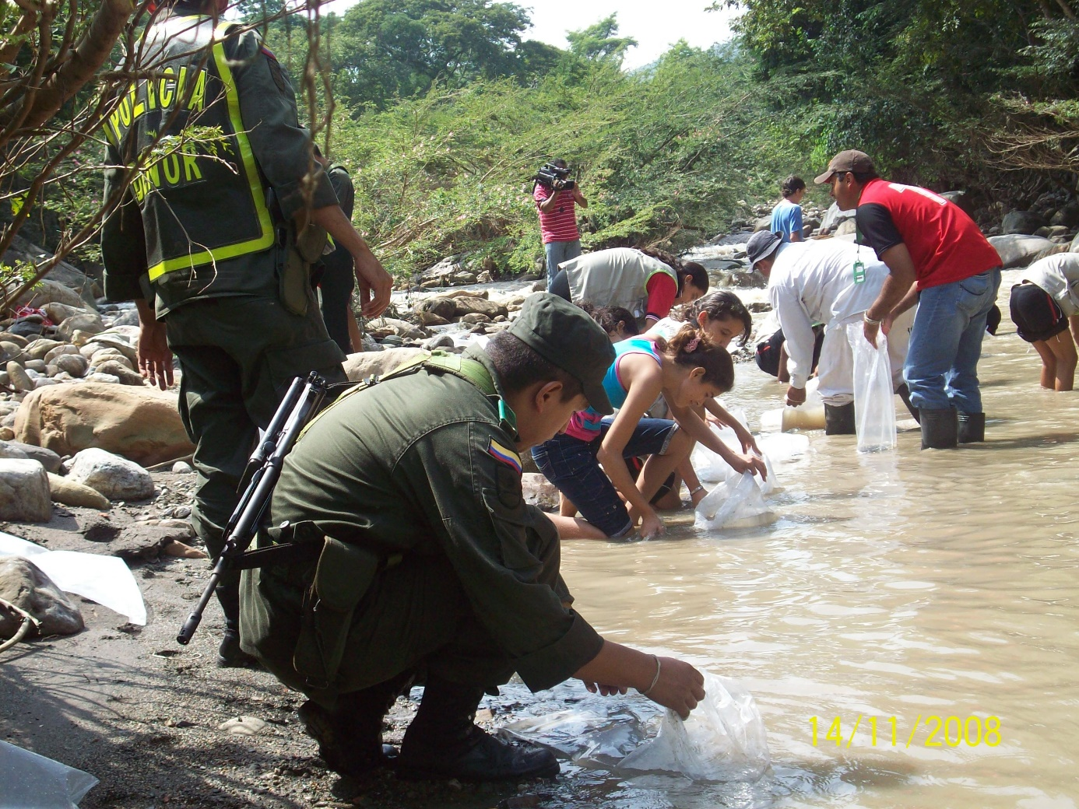

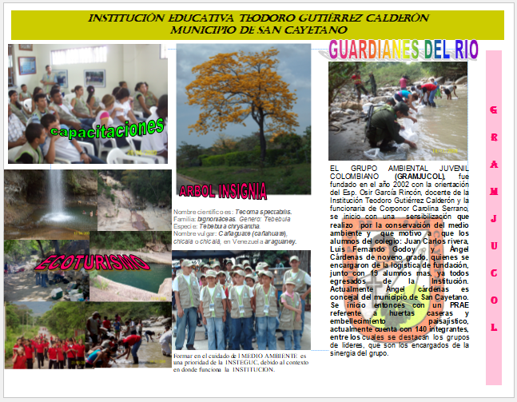

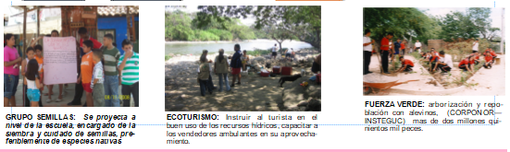

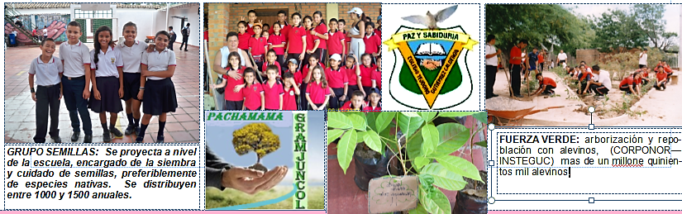

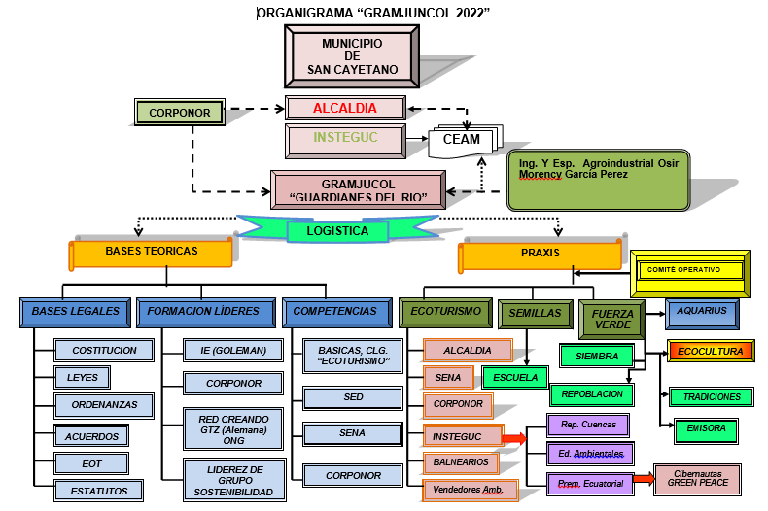

1. <https://www.bioenciclopedia.com/bosques-tropicales-caracteristicas-flora-y-fauna-724.html> tomado como referencia el día 30-10-22
2. <https://es.wikipedia.org/wiki/Handroanthus_chrysanthus> Cañaguate. Tomado como referencia el día 30-10-2022.
3. <http://orton.catie.ac.cr/repdoc/A0008s/A0008s23.pdf> . Nota técnica no. 23 *Tabebuia chrysantha* (Jacq.) G. Nicholson. Tomado como referencia el día 30-10-2022.
4. [*"El número de especies de plantas conocidas en el mundo y su aumento anual"*](http://biotaxa.org/Phytotaxa/article/download/phytotaxa.261.3.1/20598) , *[Phytotaxa](https://en.wikipedia.org/wiki/Phytotaxa" \o "Phytotaxa)* Tomado como referencia el día 30-10-2022.
5. <https://es.wikipedia.org/wiki/Budismo_nichiren>  para formar una sociedad pacífica, justa y próspera. Tomada como referencia en 2012.
6. <http://servicio.bc.uc.edu.ve/multidisciplinarias/educacion-en-valores/v2n12/art5.pdf> Enseñanza de valores según Caduto. Tomado como referencia en el 2012.